На основу члана 6 став 1 и 2 Закона о заштити од буке у животној средини ("Сл. лист ЦГ", број 028/11, 001/14 и 002/18) и члана 34 став 1 тачка 2 Статута Општине Зета ("Сл. лист ЦГ - Општински прописи", број 012/23), Скупштина Општине Зета, на сједници одржаној дана …………. године, донијела је

**ОДЛУКУ**

**о утврђивању акустичких зона на територији Општине Зете**

**I ОПШТЕ ОДРЕДБЕ**

**Члан 1**

Овом одлуком, у циљу заштите људи од буке у животној средини, утврђују се акустичке зоне на територији Општине Зете, у складу са постојећом и планираном намјеном простора, сходно смјерницама Просторно урбанистичког плана Главног града Подгорице.

**Члан 2**

Сва правна и физичка лица дужна су да својом дјелатношћу и активностима не угрожавају окружење буком.

**II АКУСТИЧКЕ ЗОНЕ ОПШТИНЕ ЗЕТА**

**Члан 3**

Акустичке зоне Општине Зета су:

* Тиха зона у природи;
* Тиха зона у агломерацији;
* Зона повишеног режима заштите од буке;
* Стамбена зона;
* Зона мјешовите намјене;
* Зоне под јаким утицајем буке која потиче од саобраћаја;
* Индустријска зона;
* Зона експлоатације минералних сировина.

**Тиха зона у природи** утврђена овом одлуком обухвата заштићена природна добра.

Зонирано подручје:

* Територија НП "Скадарско језеро" која припада Општини Зета.

**Тиха зона у агломерацији** утврђена овом одлуком обухвата површине урбаног зеленила, односно јавне паркове, парк-шуме, уређене обале, скверове, тргове, шеталишта, пјешачке улице, површине под зеленилом и слободне површине у туризму, слободне површине уз образовне установе и здравствене објекте, заштићена културна добра, библиотеке и друге објекте културе који нијесу директно изложени утицају буке која потиче од саобраћаја или индустријских активности.

Зонирано подручје:

* Зелени појас уз ријеку Морачу, у захвату ГУР-а "Голубовци";

**Зона повишеног режима заштите од буке** утврђена овом одлуком обухвата површине намијењене за здравствену заштиту, школство, амбасаде, вјерске дјелатности.

Зонирано подручје:

* Гробља и остале површине намијењење за гробља, у захвату ГУР-а "Голубовци";
* Дом здравља и остали објекти здравствене заштите на подручју ГУР-а "Голубовци";
* Објекти предшколског, основног и средњошколског образовања на подручју ГУР-а "Голубовци";
* Простори око објеката културе;
* Простори око вјерских објеката на подручју ГУР-а "Голубовци".

**Стамбена зона** утврђена овом одлуком обухвата површине које су намијењене за становање и објекте друге намјене који не представљају значајну сметњу становању (трговине, објекти за управу, културу, школство, здравствену и социјалну заштиту, спорт и рекреацију, вјерске објекте и остале објекте друштвених дјелатности који служе потребама становника ове зоне).

Зонирано подручје:

* Дио насеља Српска и јужни дио УП-а "Цијевна складишта и сервиси";
* Дио насеља Махала у захвату ДУП-а "Махала", простор измедју зељезничке пруге на истоку зеленог појаса уз ријеке Цијевну и Морачу на западу и југозападу;
* Дио насеља Балијаче у пограничном дијелу ЛСЛ "Цијевна-планска јединица 2.5" и ДУП-а "Балијаче -Мојановићи";
* Дио насељеног простора уз локалне путеве у захвату ДУП-а "Балијаче-Мојановићи", између жељезничке пруге и магистралног пута Подгорица-Бар на западу, пута Мојановићи-Голубовци на југу и пољопривредних површина на истоку;
* Дио насеља Горичани и Бериславци (изузев мјешовите намјене и пољопривреде) у захвату ДУП-а "Горичани-Бериславци", између жељезничке пруге, миниобилазнице на западу, граница детаљних планова "Голубовци-центар" и "Бериславци-Балабани", на истоку и постора за пољопривреду на југу;
* Шири дио насељеног простора насеља Бериславци и Балабани, дуж локалних путева у захвату детаљних планова "Бериславци-Балабани" и "Трешњица-Балабани", на сјеверу до граница ДУП-а "Мојановићи-Балијаче", простора за пољопривреду на југу и граница детаљних планова "Голубовци-центар" и "Горичани-Бериславци", на западу;

**Зона мјешовите намјене** утврђена овом одлуком обухвата површине различитих намјена које садрже стамбене објекте и објекте који не представљају значајну сметњу становању, али и угоститељске објекте и објекте за смјештај туриста, привредне објекте, складишта, стоваришта, објекте комуналних сервиса, станице за снадбијевање моторних возила горивом, објекте и мреже инфраструктуре, трговачке (тржне) центре, изложбене центре, центре за спорт и рекреацију, стадионе, спортске дворане, спортске терене за спортове на отвореном, као и друге објкете који због повишене буке могу утицати на квалитет становања.

Зонирано подручје:

* Простор у захвату ЛСЛ " Цијевна - планска јединица 2.5" и ДУП " Махала";
* Простор УП-а "Атлетски терени";
* Сјеверна страна ДУП "Балијаче - Мојановићи", простор између жељезничке пруге на западу, локалног пута Балијаче - Аеродром и границе ГУР-а Голубовци на истоку;
* Јужна страна ДУП-а "Балијаче - Мојановићи", простор уз магистрални пут са обије стране приступног локалног пута Мојановићи - Голубовци;
* Простор у захвату ДУП-а "Горичани - Бериславци", дуж миниобилазнице око насеља Голубовци;
* Простор у захвату ДУП-а "Голубовци - Центар";
* Простор у захвату ЛСЛ "Трешњица";
* Простор УП-а "Спортско рекреативни комплекс Балабани";
* Сјеверна и сјеверозападна страна у захвату ДУП-а "Бериславци - Балабани", односно дио уз главну саобраћајницу и дио између ДУП-а "Голубовци - Центар" и јужног дијела ДУП-а "Балијаче - Мојановићи";
* Простор у захвату УП-а "Беглаке";
* Простор око саобраћајнице Голубовци-Петровац;
* Простор око магистралног пута Подгорица-Петровац, од зеленог појаса око КАП-а, насеља Српска И моста на ријеци Цијевни;

**Зоне под јаким утицајем буке која потиче од саобраћаја** утврђене овом одлуком обухватају површине саобраћајне инфраструктуре, коридоре инфраструктуре друмског и жељезничког саобраћаја, укључујући заштитни појас дуж инфраструктурних траса.

Зонирано подручје:

* Коридори уз жељезничку пругу, ширине 25м са обје стране путног правца;
* Жељезничке станице Зета;
* Аеродром Голубовци;

**Индустријска зона** утврђена овом одлуком обухвата површине за индустрију и производњу које су планским документом намијењене развоју привреде, која није дозвољена у другим подручјима.

Зонирано подручје:

* Сјеверни дио УП-а "Сервиси и складишта Цијевна";
* ДУП "Индустријска зона КАП-а".

**Зона експлоатације минералних сировина** је површина у којој су смјештене резерве минералних сировина (грађевинско - архитектонски камен), које су намијењене извођењу радова, припреми, екстракцији, експлоатацији и транспорту.

Зонирано подручје:

* Обод Српске горе и атар села Вуковци.

**III НАДЗОР**

**Члан 4**

Надзор над спровођењем ове одлуке врши орган управе надлежан за послове заштите животне средине. Инспекцијски надзор над спровођењем ове одлуке врши Комунална полиција, у складу са законом.

**IV ПРЕЛАЗНЕ И ЗАВРШНЕ ОДРЕДБЕ**

**Члан 5**

Саставни дио ове одлуке представља графички приказ акустичких зона Општине Зета, као и графички приказ територије обухваћене Просторно урбанистичким планом Главног града Подгорице.

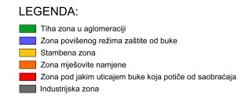

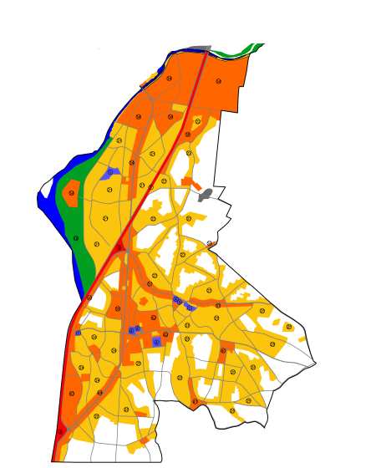

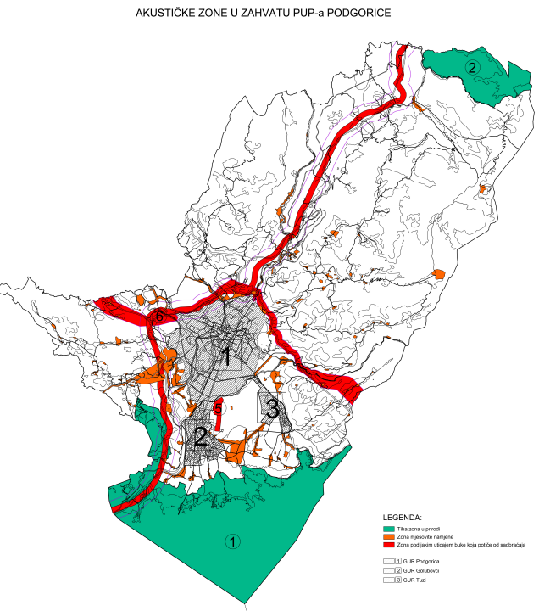

**Члан 6**

Измјене и допуне ове одлуке вршиће се у складу са измјенама постојеће или планиране намјене простора и на основу измјена важећих планских докумената.

**Члан 7**

Ова одлука ступа на снагу осмог дана од дана објављивања у "Службеном листу Црне Горе - Општински прописи".

Број:

Зета, ………… 2024. Године

**Скупштина Општине Зета**

**Предсједник Скупштине,**

**Небојша Домазетовић**

**I ПРАВНИ ОСНОВ**

Правни основ за доношење Одлуке о утврђивању акустичких зона на територији Општине Зета садржан је у члану 6 став 1 и 2 Закона о заштити од буке у животној средини, којим је прописано да је надлежни орган локалне управе дужан да изврши акустичко зонирање ради одређивања зона на својој територији у циљу заштите људи од буке.

Чланом 34 став 1 тачка 2 Статута Општине Зета, прописано је да скупштина доноси прописе и друге опште акте.

**II РАЗЛОЗИ ЗА ДОНОШЕЊЕ ОДЛУКЕ**

Законом о измјенама и допунама закона о територијалној организацији (“Службени лист Црне Горе”, број 092/22) Општина Зета је из Општине у оквиру Главног града Голубовци конституисана у самосталну Општину. У односу на промјену статуса овом Одлуком се стварају услови за вршење послова који су у надлежности јединица локалне самоуправе.

**III ОБЈАШЊЕЊЕ ПОЈЕДИНИХ ЧЛАНОВА**

**Поглављем И “ Опште одредбе”,** члан ( 1 - 2 ), прописано је да се овом одлуком, у циљу заштите људи од буке у животној средини, утврђују акустичке зоне на територији Општине Зете, у складу са постојећом и планираном намјеном простора, сходно смјерницама Просторно урбанистичког плана Главног града Подгорице. Сва правна и физичка лица дужна су да се старају о томе да својом дјелатношћу и активностима не угрожавају окружење буком.

**Поглављем II “акустичке зоне Општина Зета“,** члан 3, дефинисане су акустичне зоне (тиха зона у природи, тиха зона у агломерацији, зона повишеног режима заштите од буке, стамбена зона, зона мјешовите намјене, зоне под јаким утицајем буке која потиче од саобраћаја, индустријска зона, зона експлоатације минералних сировина )

**Поглављем III “Надзор”** члан 4, дефинисано је да надзор над спровођењем ове одлуке врши орган управе надлежан за послове заштите животне средине а да инспекцијски надзор над спровођењем ове одлуке врши Комунална полиција, у складу са законом.

**Поглављем IV “Прелазне и завршне одредбе”,** члан ( 5 – 7 ),Саставни дио ове одлуке представља графички приказ акустичних зона Општине Зета, као и графички приказ територије обухваћене Просторно урбанистичким планом Главног града Подгорице а измјене и допуне ове одлуке вршиће се у складу са измјенама постојеће или планиране намјене простора и на основу измјена важећих планских докумената. Ова одлука ступа на снагу осмог дана од дана објављивања у "Службеном листу Црне Горе - Општински прописи".